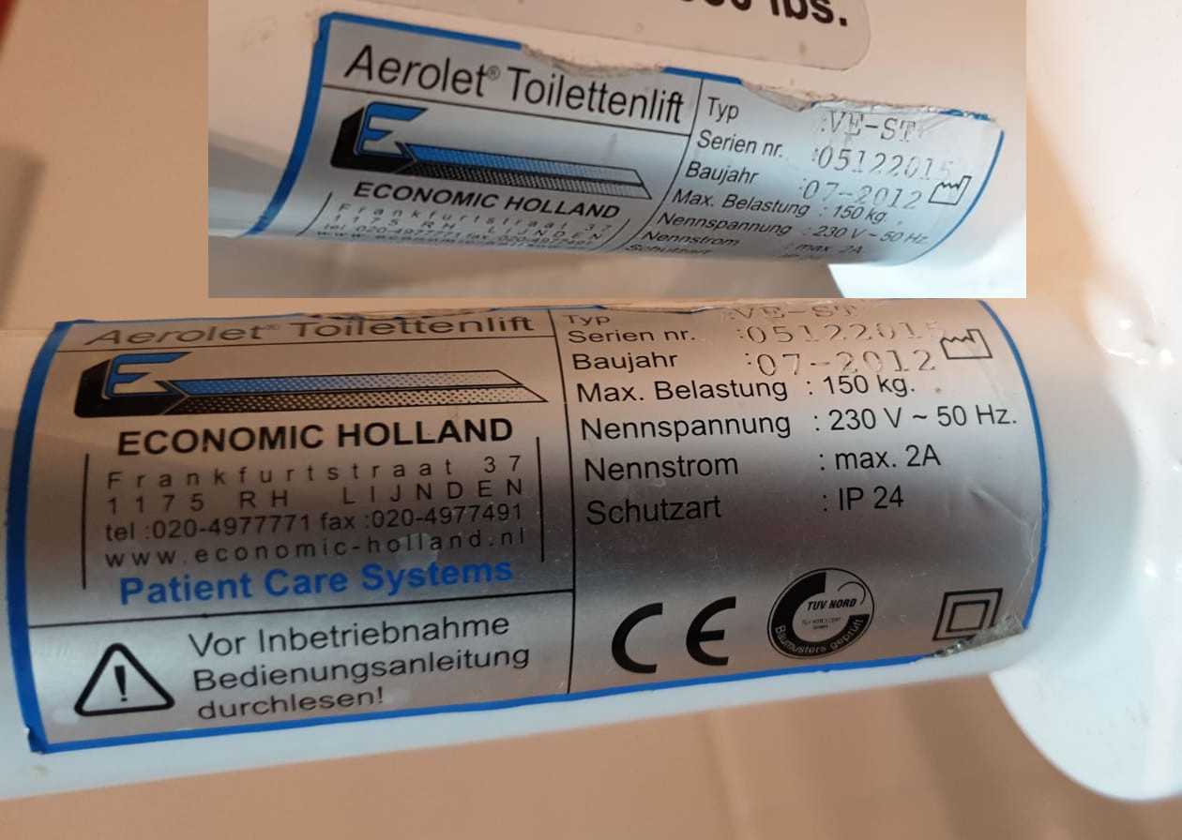
Betreff: Wichtige Mitteilung! Ihr Zeichen LA-HVS-7.635-173.
Die Firma ONYON-WOLFF e.K hat hier heute den nicht vertragsgemäßes Dusch-WC-Aufsatz rückgebaut und zurück erhalten.
Jürgen Willi Sievers; Holitzberg 89a; 22417 Hamburg

Landeskrankenhilfe V.V.a.G. (LKH)
LKH Lüneburg
Uelzener Straße 120
21335 Lüneburg
FAX: 04131 40 34 02
Jürgen Willi Sievers
Holitzberg 89a
22417 Hamburg
Hamburg, den 30.11.19

Seiten 2
Obwohl das Typenschild als Type meines Liftes eindeutig VE-ST (Baugleich mit AER-19x) behauptet ONYON-WOLFF weiter steif und fest ich hätte einen AER-17. Auf eine solchen ist die Montage des bei mir montierten Dusch-WC‘s wohl möglich, auf meinen montiert allerdings unbenutzbar für Erwachsene, zumal wenn dieser derart eingeschränkt sind in ihrer Bewegungsfreiheit. Das ONYON-WOLFF unbelehrbar, uneinsichtig ist, zeigt auch das die lebensgefährliche Elektroinstallation ja nur provisorisch gedacht gewesen sei, was man auch so kommuniziert hätte. Als würde das irgend etwas an solch einer absolut unerlaubten Elektroinstallation, zumal in Feucht-räumen, verbessern. Naja, wie auch immer, dadurch das ONYON-WOLFF ohne vorherige Absprache oder auch nur Mitteilung ein Gerät montierte, welches vom vertraglich vereinbarten abwich, musste sie es letztlich zurücknehmen, ohne irgendwelche Kosten geltend machen zu können.
Dieses der LKH mitzuteilen, versuche ich mit diesem Schreiben.
Mit noch freundlichem Gruß

Jürgen Willi Sievers
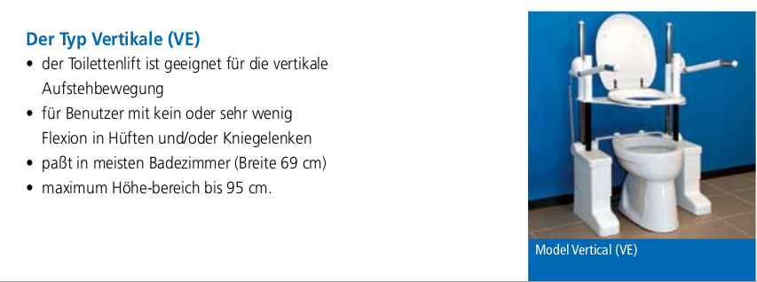
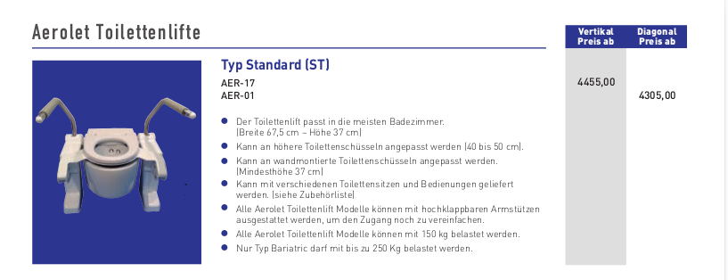
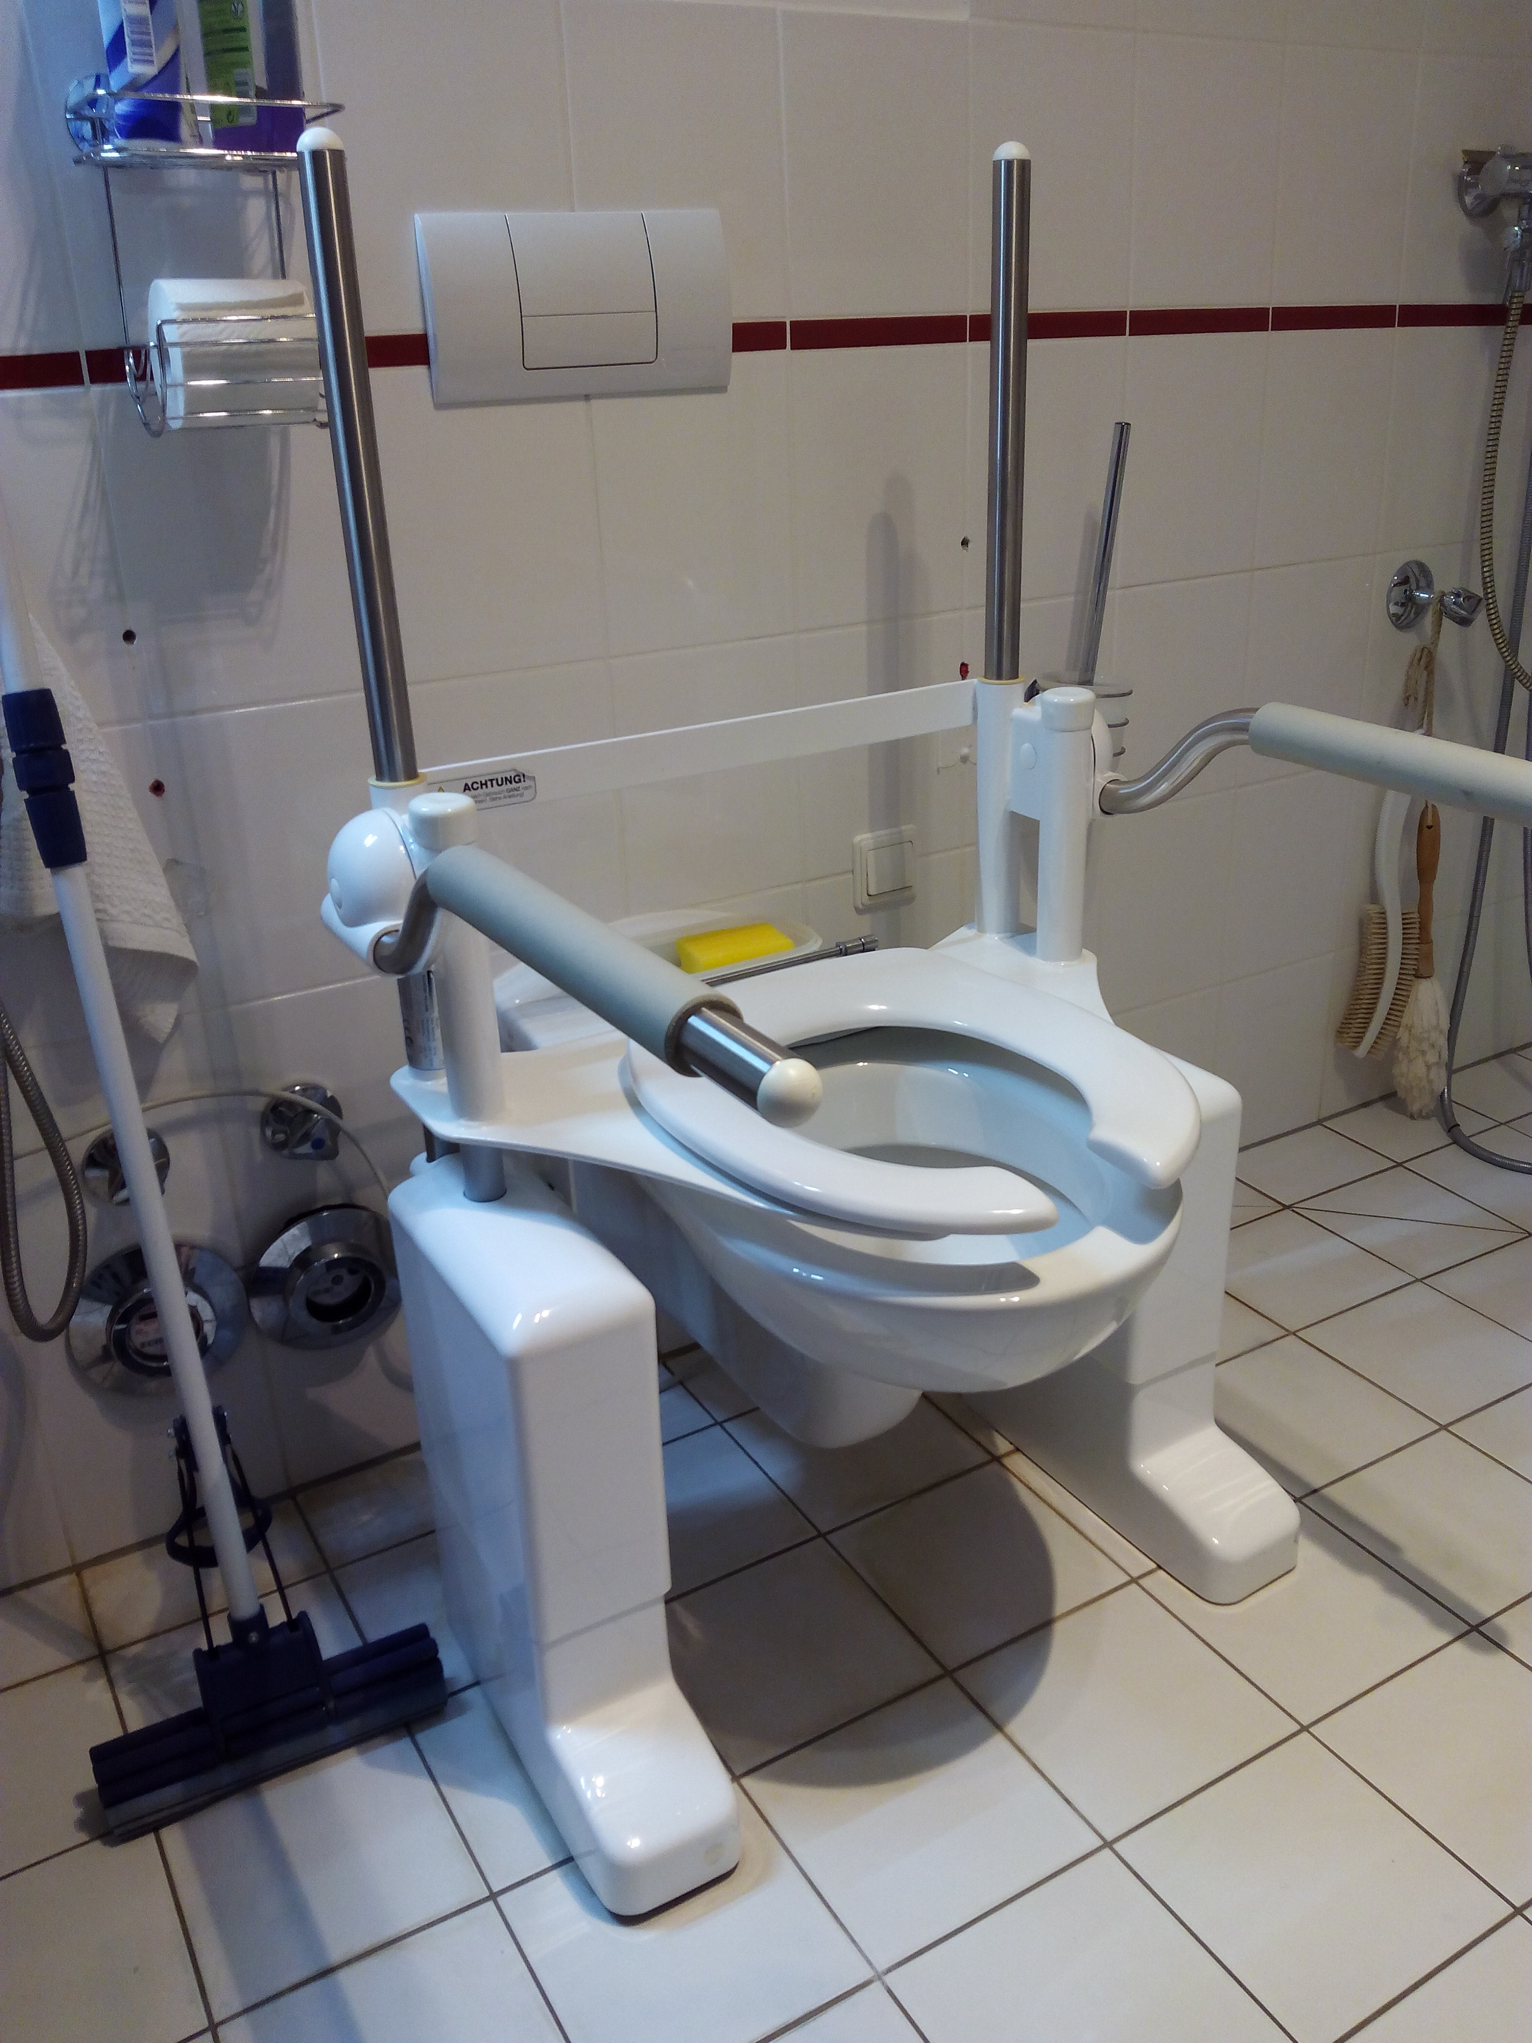
Machen sie sich bitte Selbst ein Bild davon ob mein Lift der von ONYON-WOLFF behauptete AER-17 ist oder nicht. Warum denen das so wichtig wäre, ist mir genau so schleierhaft wie die hier abgeliefert Installationsarbeit.

